МИНИСТЕРСТВО СЕЛЬСКОГО ХОЗЯЙСТВА
РОССИЙСКОЙ ФЕДЕРАЦИИ

Департамент научно-технологической политики и образования

Федеральное государственное бюджетное учреждение

СЕВЕРО-КАВКАЗСКАЯ ГОСУДАРСТВЕННАЯ
МАШИНОИСПЫТАТЕЛЬНАЯ СТАНЦИЯ

ОТЧЕТ № 11-27-14 (4020282)
от 21 ноября 2014 года

выполнения информационной услуги
по результатам испытаний сельскохозяйственной машины
АГРЕГАТ ДИСКОВЫЙ АД-4 «TIGARBO»

Зерноград 2014
СОДЕРЖАНИЕ

Введение 3
1. Назначение машины 4
2. Условия испытаний и режимы работы машины 7
3. Результаты испытаний 8
3.1. Показатели назначения 8
3.2. Перечень несоответствий машины требованиям НД 10
4 Оценка эффективности изменений, внесенных
в конструкцию машины 12
5. Заключение по результатам испытаний 13
6. Выводы 15

ВВЕДЕНИЕ

Наименование машины | Агрегат дисковый
Марка машины | АД-4
Заводской номер машины | 13009
Год изготовления | 2014
Изготовитель | ЗАО «КОМЗ-Экспорт»
Сведения о сертификации | -
Период проведения испытаний | 03.06…18.10.2014
Место проведения испытаний | ФГБУ «Северо-Кавказская МИС»

Испытания агрегата дискового АД-4 «TIGARBO» проведены на соответствие требованиям ТУ 4732-045-48265127-2013, утвержденных Генеральным директором ЗАО «КОМЗ-Экспорт» 05 августа 2013 года, по рабочей программе-методике, утвержденной директором ФГБУ «Северо-Кавказская МИС» 10 июня 2014 года.

1 НАЗНАЧЕНИЕ МАШИНЫ

Агрегат дисковый АД-4 «TIGARBO» (рис. 1…4) предназначен для обработки залежных земель, покрытых густой растительностью, пласта многолетних трав, лущения стерни после уборки зерновых и высокостебельных культур, полеглых хлебов, подготовки почвы под посев, заделки в почву высокостебельных сидератов. Агрегат может использоваться при разделке пластов почвы после вспашки и поверхностной обработки переуплотненных почв.
Агрегат дисковый АД-4 «TIGARBO» имеет двухрядное расположение дисковых рабочих органов, за которыми расположены прикатывающие катки. Рабочие органы представляют собой сферические диски с вырезами, каждый из которых установлен на индивидуальной подпружиненной стойке. Агрегат обеспечивает обработку почвы на глубину от 2 до 12 см. Может применяться во всех зонах земледелия.
Орудие агрегатируется с тракторами тягового класса 3 и 4.
Способ агрегатирования – полунавесной.
По сравнению с ранее испытанным образцом агрегата дискового
АД-4 «TIGARBO» заводом-изготовителем было внесено изменение в конструкцию рамы с целью обеспечения ее прочности: на задний брус рамы приварена усиливающая накладка, сверху на раму приварен дополнительный брус. Изменение эффективно. За период испытаний отказов по раме не выявлено.
В процессе испытаний в конструкцию агрегата дискового
АД-4 «TIGARBO» изменения не вносились.

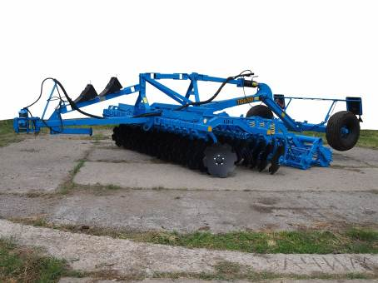

Рисунок 1 – Агрегат дисковый АД-4 «TIGARBO» в рабочем
положении. Вид спереди слева

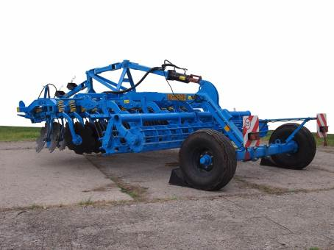

Рисунок 2 – Агрегат дисковый АД-4 «TIGARBO» в транспортном
положении. Вид сзади слева

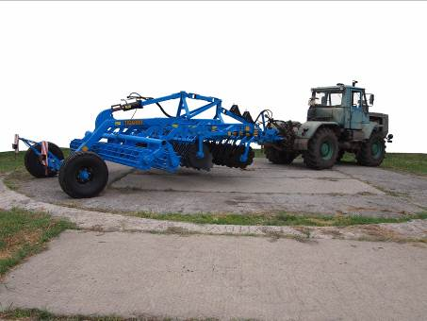

Рисунок 3 – Агрегат дисковый АД-4 «TIGARBO»
в транспортном положении в агрегате
с трактором Т-150 К. Вид сзади справа

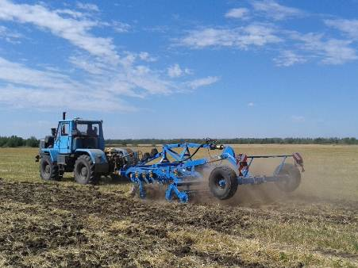

Рисунок 4 – Агрегат дисковый АД-4 «TIGARBO»
в агрегате с трактором Т-150К в работе.
Вид сзади слева
2 УСЛОВИЯ ИСПЫТАНИЙ И РЕЖИМЫ РАБОТЫ МАШИНЫ

Показатель | Значение показателей по:
Показатель | НД | данным  испытаний
Вид работы | Дискование | Дискование
Условия испытаний:
- влажность почвы, % | Не более 27 | 4,7…21,8
- твердость почвы, МПа | Не более 3,5 | 0,74…3,0
-уклон, град. | До 8 | 0,3…1,8
Микрорельеф, см:  - продольный  - поперечный | Нет данных  То же | 1,7…5,0  2,6…5,0
- засоренность почвы сорняками, шт./м² | -«- | 7,6…24,0
- высота сорняков, см | -«- | 10,7…24,0
- засорённость почвы пожнивными остатками, г/м² | -«- | 375…1990
- высота пожнивных остатков, см | До 25 | 4…130
Режимы работы:
- рабочая скорость, км/ч | 10…16 | 10…15
- рабочая ширина захвата, м | 4,0 | 3,89…4,1
- глубина обработки, см | 2…12 | 3,6…10,9

3 РЕЗУЛЬТАТЫ ИСПЫТАНИЙ
3.1 Показатели назначения

Показатель | Значение показателя по:
Показатель | НД | данным  испытаний
Техническая характеристика
1 | 2 | 3
Агрегатируется (марки тракторов) | Класс 3...4 | Класс 3...4  (ХТЗ Т-150К)
Привод | Без привода
Ширина захвата конструкционная, м | 4,0 | 4,095
Скорость движения, км/ч:
- рабочая | 10…16 | 10…15
- транспортная | До 25 | До 25
Габаритные размеры изделия, мм:
в рабочем положении
- длина | Не более 7450 | 7405
- ширина | Не более 4500 | 4535
- высота | Не более 1950 | 1940
в транспортном положении
- длина | Не более 7170 | 7315
- ширина | Не более 4000 | 3965
- высота | Не более 2300 | 2160
Дорожный просвет, мм | Не менее 260 | 280
Общая масса в комплектации  поставки, кг | Не более  4400 | 4480
Функциональные показатели
Производительность, га/ч, за 1 ч:
- основного времени | До 7 | 4,14…5,94
- сменного времени | Нет данных | 3,23…4,47
Удельный расход топлива за время сменной работы, кг/га | То же | 4,57…6,21
Эксплуатационно-технологические
коэффициенты:
- надежности технологического  процесса | 0,99 | 1,0
- использования сменного времени | Не менее 0,77 | 0,77…0,80

Продолжение
1 | 2 | 3
Показатели качества выполнения технологического процесса:
Глубина обработки:  - средняя, см  - стандартное отклонение, ± см  - коэффициент вариации, % | 2…12  Не более ±3  Нет данных | 3,5…10,7  0,79…0,32  11,7…24,4
Крошение почвы, %:  - размеры фракций до 50 мм  - размеры фракций свыше 100 мм | Не менее 80  Не допускаются | 82,8…96,4  0
Гребнистость поверхности почвы, см | Не более 5 | 2,1…3,6
Подрезание сорных растений, % | 100 | 87,8…100
Измельчение растительных и пожнивных остатков за два прохода агрегата, %:  - размер фракций до 15 см | Не менее 60 | 66,9…69,0
Заделка растительных и пожнивных остатков, % | Не менее 60 | 64,7…73,1
Забивание и залипание рабочих органов | Не допускается | Не наблюдалось

3.2 Перечень несоответствий машины требованиям НД

Наименование показателя, номер пункта НД | Значение показателя по:
Наименование показателя, номер пункта НД | НД | данным  испытаний
1 | 2 | 3
ТУ пункт 1.1.1 Основные параметры и характеристики | Агрегат дисковый АД-4 должен соответствовать требованиям технических условий и комплекта технической документации | Агрегат дисковый АД-4 имеет пять несоответствий требованиям ТУ по четырем пунктам
ТУ пункт 1.1.2.3  Масса, кг | Не более 4400 | 4480
ТУ пункт 1.1.2.4 Габаритные размеры:  - длина в транспортном положении, мм  - ширина в рабочем положении, мм | Не более 7170  Не более 4500 | 7315  4535
ТУ пункт 1.1.2.23 Подрезание растительных и пожнивных остатков, % | 100 | 87,8…89,6
ГОСТ Р 53489
Пункт 4.12.4 Силы сопротивления при обслуживании машины | Не более 200 Н  Допускается увеличение силы сопротивления при обслуживании машины до  400 Н, при частоте использования не более пяти раз за смену | Силы сопротивления при снятии крайних рабочих органов для обеспечения транспортной ширины составляют 490 Н (на один рабочий орган)
Пункт 4.13.2 Удобство и безопасность технического обслуживания | Конструкция машин должна обеспечивать удобство и безопасность обслуживания. Элементы конструкции машины не должны затруднять оператору и (или) обслуживающему персоналу доступ к рабочим местам и местам технического обслуживания | Конструкция агрегата дискового АД-4 «TIGARBO» не обеспечивает удобство и безопасность обслуживания при снятии крайних рабочих органов

Продолжение
1 | 2 | 3
Пункт 4.14.3 Требование к руководству по эксплуатации | Руководство по эксплуатации должно соответствовать пункту 6.5  ГОСТ Р ИСО 12100-2 | Руководство по эксплуатации не соответствует пункту 6.5  ГОСТ Р ИСО 12100-2

4 ОЦЕНКА ЭФФЕКТИВНОСТИ ИЗМЕНЕНИЙ,
ВНЕСЕННЫХ В КОНСТРУКЦИЮ МАШИНЫ

В конструкцию агрегата дискового АД-4 внесено одно изменение. Изменение эффективно. В процессе испытаний в конструкцию изменения не вносились.

Описание конструкционных изменений  (особенности конструкции) | Оценка эффективности
С целью повышения прочности рамы на задний брус рамы приварена усиливающая накладка, сверху на раму приварен дополнительный брус.  Цель: повышение надежности рамной конструкции | За период испытаний в объёме наработки 326 часов, отказов по изменённой конструкции рамы не выявлено.  Изменение эффективно

5 ЗАКЛЮЧЕНИЕ ПО РЕЗУЛЬТАТАМ ИСПЫТАНИЙ

За период испытаний агрегата дискового АД-4 «TIGARBO» в объёме наработки 326 часов установлено:
- агрегат дисковый представлен на испытания в частично разобранном виде автотранспортом предприятия-изготовителя. После транспортировки и разгрузки на МИС видимых деформаций и повреждений не обнаружено;
- с агрегатом дисковым представлена техническая документация: технические условия ТУ 4732-045-48265127-2013, руководство по эксплуатации, инструкция по эксплуатации, паспорт, сервисная книжка.
ТУ содержат вводную часть и разделы, расположенные в необходимой последовательности и объеме по всем основным показателям в соответствии с ГОСТ 2.114. Читаемость текста ТУ хорошая. Нумерация отдельных разделов ТУ не соответствует их фактическому расположению. Имеются разночтения ТУ и ИЭ по массе агрегата, а ТУ и РЭ - по производительности за час основного времени.
Руководство по эксплуатации и инструкция по эксплуатации, в основном, в понятной форме, но не полно освещают устройство и работу узлов агрегата. В достаточном объеме освещены: указание мер безопасности, правила подготовки к работе, порядок работы и регулировки, правила эксплуатации, техническое обслуживание, правила хранения и транспортирования, а также перечень возможных неисправностей и методов их устранения. Читаемость текста хорошая. Иллюстрации к тексту выполнены в достаточном количестве, четкость изображения, в основном, хорошая. В тексте имеются неточности, ошибки и несоответствия;
- недостатки по качеству изготовления, сборке и отказы машины за период обкатки не выявлены;

- лабораторно-полевые испытания агрегата дискового с трактором

Т-150К проводились на подготовке почвы под посев озимой пшеницы по стерне ярового ячменя и дисковании стерни подсолнечника;
- испытания в 2014 году проведены в условиях, характерных для этого периода года;
- рабочая скорость агрегата (10,6…14,8 км/ч) укладывалась в требования ТУ (10…16 км/ч);
- рабочая ширина захвата на обоих фонах была стабильной
(3,9…4,0 м) и соответствовала ТУ (4 м) с допустимыми отклонениями;
- машина обеспечивает хорошую устойчивость хода рабочих органов ±(0,79…1,32 см) при обработке почвы на минимальную и максимальную глубину, что соответствует требованиям ТУ;
- гребнистость поверхности почвы после прохода агрегата
(2,0…3,6 см) на обоих фонах соответствует требованиям ТУ;
- заделка в почву растительных и пожнивных остатков на стерне ярового ячменя за один проход агрегата составляет 65,4 %…66,7 %, за два прохода на стерне подсолнечника - 73,1 % и находится в пределах требований ТУ. После прохода агрегата заметного увеличения или уменьшения эрозионно-опасных частиц не выявлено;
- растительные и пожнивные остатки подрезаются полностью на стерневом фоне за один и два прохода. На дисковании стерни ярового ячменя при глубине обработки 4 см получена не полное подрезание растительных и пожнивных остатков (88,3 %), что не соответствует требованиям ТУ – 100 %. Причиной не полного подрезания стерни является глубина вырезов на дисках рабочих органов - 50 мм, которая превышает заданную глубину обработки. При глубине обработки 10 см подрезание составляет
100 %;
- после прохода машины содержание фракций почвы размером до
50 мм на колосовом фоне составляет 93 %...96,4 %, на пропашном -82,7%…88,5 %, что укладывается в норматив (не менее 80 %);
- агрегат дисковый по тяговым и мощностным показателям удовлетворительно агрегатируется с трактором Т-150К;
- на дисковании стерни ярового ячменя на глубину 4 см агрегат показал производительность в час основного времени, равную 5,94 га при рабочей скорости 14,8 км/ч. На дисковании стерни подсолнечника по первому следу основная производительность получена 4,61 га/ч при рабочей скорости 11,8 км/ч и по второму следу – 4,14 га/ч при скорости 10,6 км/ч;
- технологический процесс на всех фонах выполнялся устойчиво, что подтверждают коэффициенты надежности технологического процесса, равные 1,0, при требованиях - не менее 0,99. Полученные эксплуатационно-технологические показатели на всех фонах соответствуют требованиям ТУ и СТО АИСТ 4.6;
- агрегат дисковый имеет три несоответствия требованиям
ГОСТ Р 53489 по безопасности и эргономичности конструкции;
- затраты труда на всех фонах получены в пределах 0,22…
0,30 чел.-ч/ч, совокупные затраты денежных средств - 601,54…
828,58 руб./га;
- за период испытаний агрегата дискового выявлено шесть несоответствий по четырем пунктам требований ТУ;
- по сравнению с ранее испытанным образцом в конструкцию агрегата дискового внесено одно изменение. Изменение эффективно. В процессе испытаний в конструкцию агрегата дискового изменения не вносились.
6 ВЫВОДЫ

Агрегат дисковый АД-4 не полностью соответствует требованиям НД по показателям безопасности, не полностью соответствует современным требованиям сельскохозяйственного производства.

Директор МИС
канд.техн.наук Г.А. Жидков

Зам. директора
по испытаниям,
главный инженер А.В. Калюжный

Зав. отделом испытания
тракторных агрегатов и ГСМ А.П. Бобряшов

Ведущий инженер Е.И. Хлыстов

